Формулировки теорем
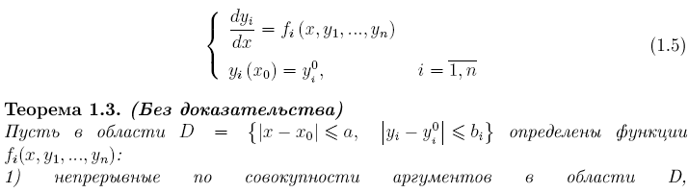
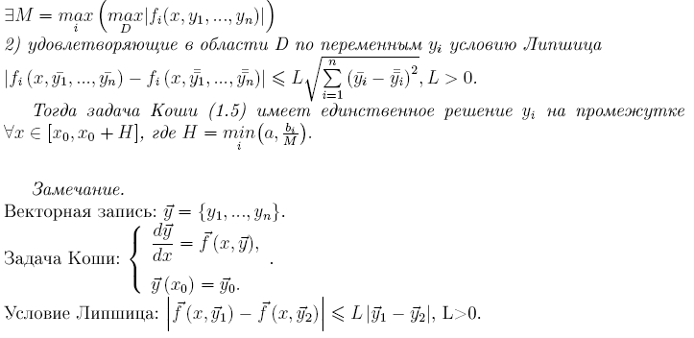
1.Теорема о существовании и единственности решения задачи Коши для нормальной...
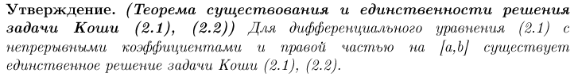
2.
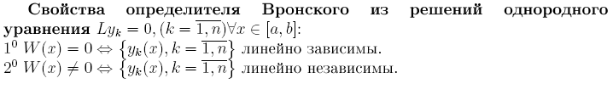
3.
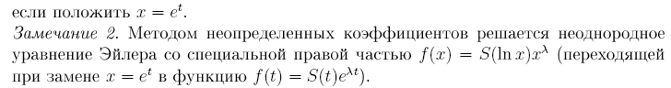
8.
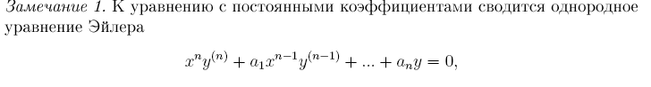
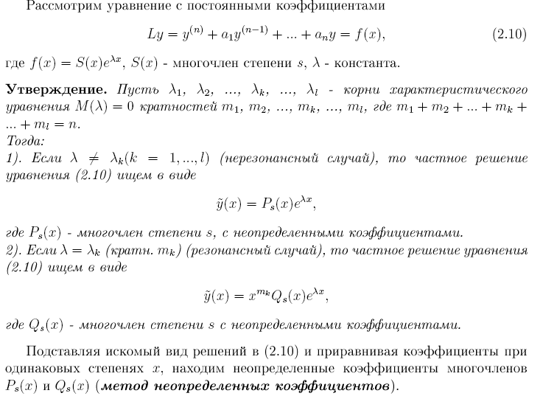
9.(Чтоб было понятно смотри определение 8)
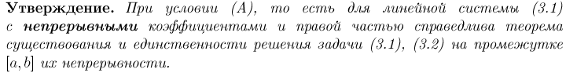
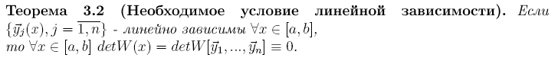
10.
11.
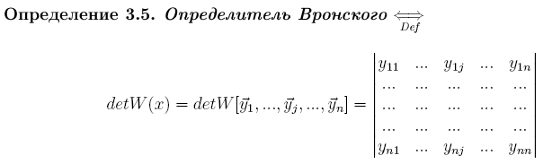

12.Если я не ошибаюсь, алгоритм изложен в доказательстве теоремы 16.
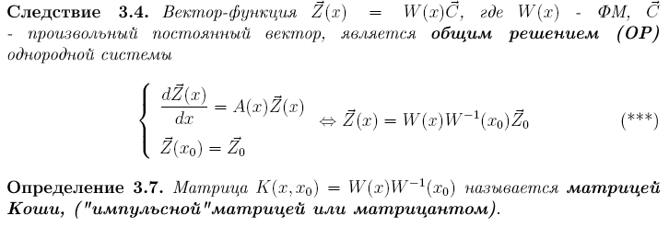
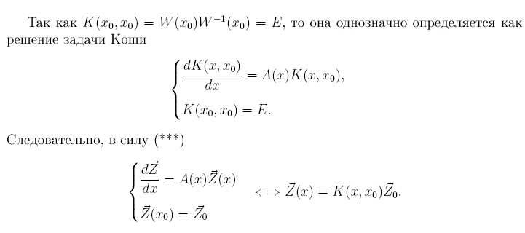
13.
14. Если я не ошибаюсь, алгоритм изложен в доказательстве теоремы 18.
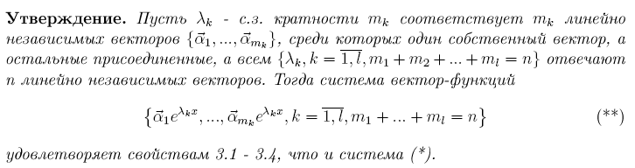
16.
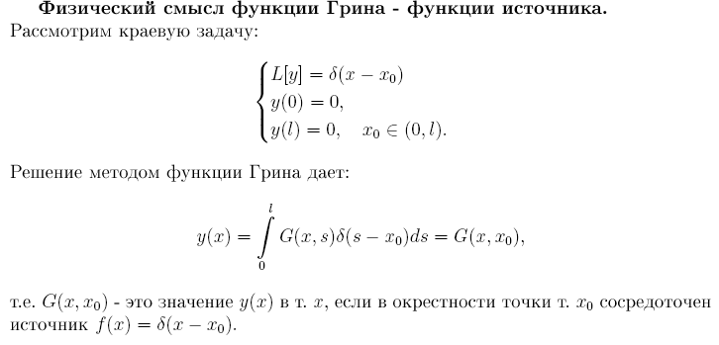
21.

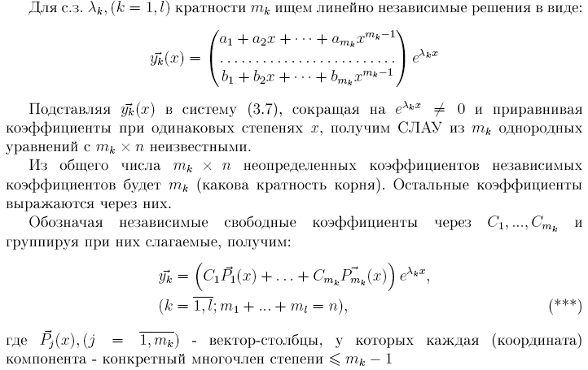
17.
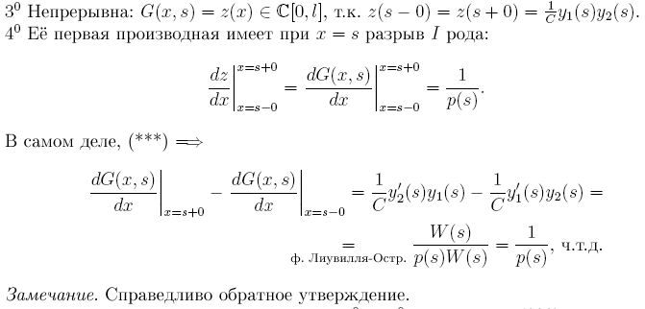
18.
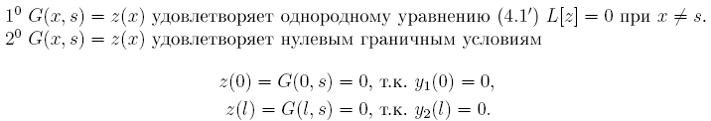
19.Если я не ошибаюсь, алгоритм изложен в доказательстве теоремы 21.

23.
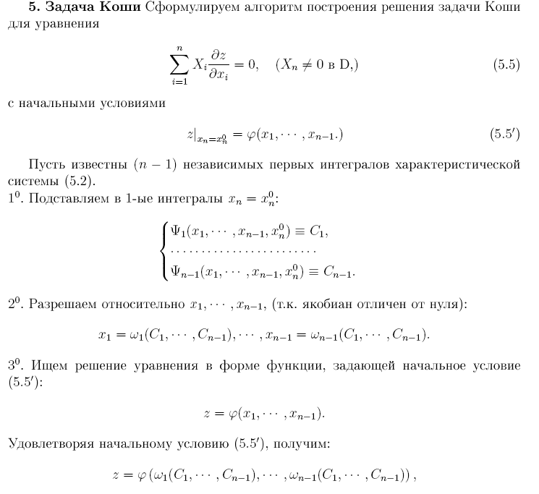
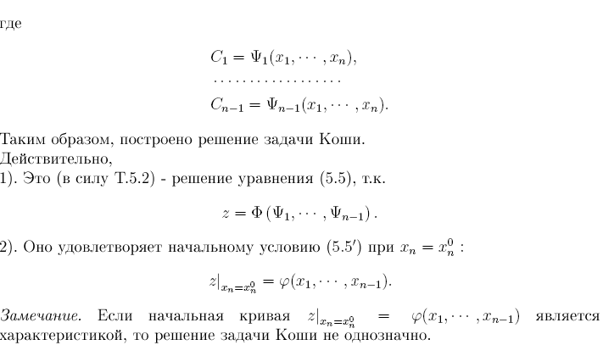
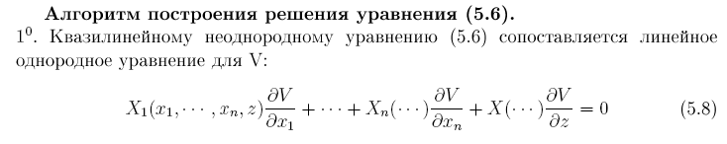
24.

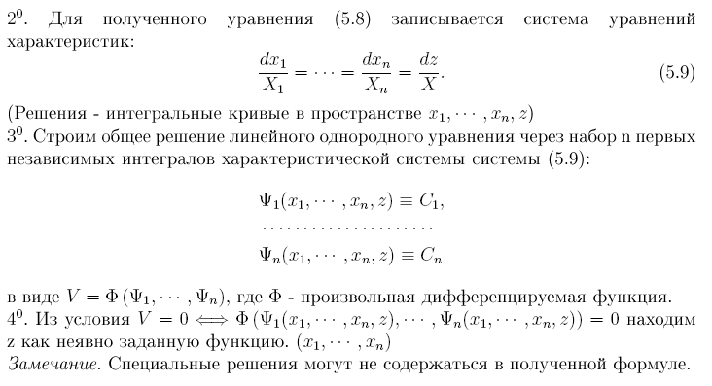
25.Смотри определение 25.
26.Смотри определение 25.

